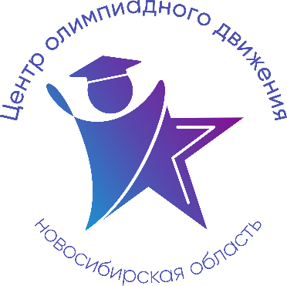

***Расписание учебно-тренировочных занятий***

***по подготовке к региональному этапу***

***всероссийской олимпиады школьников***

***в 2024-2025 учебном году по Английскому языку***

Для участия в учебно-тренировочных занятиях обучающимся необходимо заполнить форму заявки, расположенную по ссылке: <https://forms.yandex.ru/u/6747d51602848f25361ddffe/>

**Заполняя форму, Вы автоматически даете согласие на обработку персональных данных.**

Контактная электронная почта:[**gev@donso.su**](mailto:gev@donso.su)

|  |  |  |  |  |
| --- | --- | --- | --- | --- |
| Дата | Время | Ссылка на онлайн-подключение | Тема занятий | Данные преподавателя |
| **9-11 классы** |
| **16.01.2025** | **16:00-17:30** | <https://vk.com/call/join/2DFSbbiDNGJVilLAmlaA4Ph5W0NXV_2-EN7CdiYBuvw> | Организационный аспект регионального этапа ВсОШ  по английскому языку.  Аудирование, Чтение | **Бородина**  **Татьяна Леонидовна**,  кандидат филол. наук, доцент кафедры английского языка  ФГБОУ ВО «НГПУ»  8 906 908 77 30 |
| **17.01. 2025** | **15:30-17:00** | <https://vk.com/call/join/2DFSbbiDNGJVilLAmlaA4Ph5W0NXV_2-EN7CdiYBuvw> | Аудирование, Чтение |
| **23.01.2025** | **16:00-17:30** | <https://vk.com/call/join/2DFSbbiDNGJVilLAmlaA4Ph5W0NXV_2-EN7CdiYBuvw> | Лексико-грамматический тест |
| **28.01.2025** | **16:00-17:30** | <https://vk.com/call/join/2DFSbbiDNGJVilLAmlaA4Ph5W0NXV_2-EN7CdiYBuvw> | Лексико-грамматический тест |
| **30.01.2025** | **16:00-17:30** | <https://vk.com/call/join/2DFSbbiDNGJVilLAmlaA4Ph5W0NXV_2-EN7CdiYBuvw> | Страноведческий аспект |
| **04.02.2025** | **16:00-17:30** | <https://vk.com/call/join/2DFSbbiDNGJVilLAmlaA4Ph5W0NXV_2-EN7CdiYBuvw> | Страноведческий аспект |
| **06.02.2025** | **16:00-17:30** | <https://vk.com/call/join/2DFSbbiDNGJVilLAmlaA4Ph5W0NXV_2-EN7CdiYBuvw> | Письмо |
| **11.02.2025** | **16:00-17:30** | <https://vk.com/call/join/2DFSbbiDNGJVilLAmlaA4Ph5W0NXV_2-EN7CdiYBuvw> | Письмо |
| **13.02.2025** | **16:00-17:30** | <https://vk.com/call/join/2DFSbbiDNGJVilLAmlaA4Ph5W0NXV_2-EN7CdiYBuvw> | Говорение |
| **18.02.2025** | **16:00-17:30** | <https://vk.com/call/join/2DFSbbiDNGJVilLAmlaA4Ph5W0NXV_2-EN7CdiYBuvw> | Говорение |